Madrid, 9 de marzo, 2023

**MICHELIN Power Adventure, el nuevo neumático para bicicletas gravel que ofrece altas prestaciones en carretera y caminos**

* Gracias a una banda de rodadura híbrida, MICHELIN Power Adventure está diseñado para ciclistas que utilizan su bicicleta gravel un 80% en asfalto y un 20% en senderos
* Michelin amplía su gama MICHELIN Power con este neumático Tubeless ready que responde a las expectativas de los ciclistas más exigentes
* Un neumático de altas prestaciones, disponible en versión Black y Classic

En un momento en el que las bicicletas de gravel son cada vez más polivalentes, Michelin responde a las expectativas de los ciclistas con un nuevo producto: MICHELIN Power Adventure. Completando la gama MICHELIN Power, este neumático se dirige a los ciclistas que buscan aventura, baja resistencia a la rodadura y un excelente agarre.

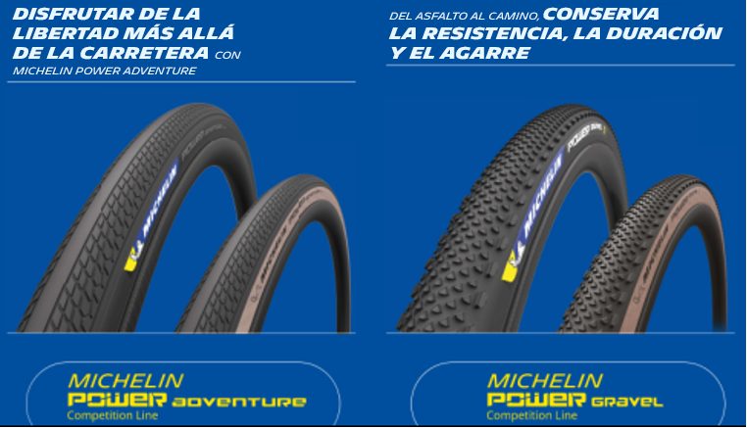

Como nueva opción dentro de la gama gravel, se diferencia del neumático MICHELIN Power Gravel en que el dibujo de su banda de rodadura está diseñado para ofrecer un alto rendimiento en asfalto, a la vez que un buen agarre en caminos o senderos. MICHELIN Power Adventure es el neumático ideal para los entusiastas del gravel, y también para los practicantes del bikepacking (variante del cicloturismo en la que los ciclistas solo llevan lo mínimo necesario), el trekking o ciclismo de senderos y los que utilizan su bicicleta para desplazamientos urbanos.

**MICHELIN Power Adventure: alto rendimiento y diseño atractivo**

El diseño de su banda de rodadura, con pequeños tacos y una nervadura central lisa, permite al ciclista circular por caminos de tierra o grava. Mientras que su escultura dentada es adecuada para los senderos más complicados, la parte central lisa permite una mayor velocidad y proporciona el máximo agarre en asfalto.

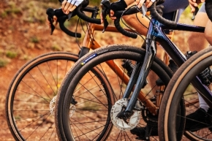Su nuevo y exclusivo compuesto, la tecnología Gum-X, optimiza el agarre tanto en superficies secas como mojadas, para una mayor seguridad y un mejor rendimiento en carretera. Además, MICHELIN Power Adventure se beneficia de la tecnología “BEAD 2 BEAD”, una capa protectora adicional que rodea toda la carcasa del neumático, proporcionando una excelente durabilidad. Por último, la carcasa 3x100 TPI es más ligera y ofrece un mayor confort, lo que permite rodar con seguridad durante más kilómetros.

Además de las altas prestaciones que ofrece, en el diseño del nuevo MICHELIN Power Adventure también se ha tenido en cuenta la estética. Con dos colores de flancos diferentes (negro o clásico), este neumático lo tiene todo para combinar y hacer que destaque en cualquier bicicleta.

Disponible en versión tubeless ready, el MICHELIN Power Adventure ofrece una amplia gama de dimensiones: 30-622; 36-622; 42-622; 48-622.

Michelin tiene la ambición de mejorar de manera sostenible la movilidad de sus clientes. Líder del sector del neumático, Michelin diseña, fabrica y distribuye los neumáticos más adaptados a las necesidades y a los diferentes usos de sus clientes, así como servicios y soluciones para mejorar la eficacia del transporte. Michelin ofrece igualmente a sus clientes experiencias únicas en sus viajes y desplazamientos. Michelin desarrolla también materiales de alta tecnología para diversas utilizaciones. Con sede en Clermont-Ferrand (Francia), Michelin está presente en 177 países, emplea a más de 124.760 personas y dispone de 68 centros de producción de neumáticos que en 2021 han fabricado 173 millones de neumáticos ([www.michelin.es](http://www.michelin.es)).

DEPARTAMENTO DE COMUNICACIÓN MICHELIN

[comunicación-ib@michelin.com](mailto:comunicación-ib@michelin.com)



|  |
| --- |
| [www.michelin.es](http://www.michelin.es) |
| [@MichelinNews](https://twitter.com/MichelinNews)  [@Michelinespana](https://www.facebook.com/michelinespana/)  [@Michelinespana](https://www.instagram.com/michelinespana/)  [@Michelin](https://www.linkedin.com/company/michelin/) |

Ronda de Poniente, 6 – 28760 Tres Cantos – Madrid. ESPAÑA